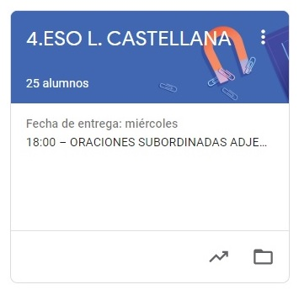

4º ESO LENGUA CASTELLANA
TAREAS DEL 18 AL 22 DE MAYO.
- VAMOS A SEGUIR TRABAJANDO LA PLATAFORMA CLASSROOM PARA QUE ME VAYÁIS ENVIANDO LAS TAREAS QUE PONGO SIGUENDO EL PLAZO MARCADO.
- UNA VEZ CORREGIDA LA TAREA, OS LA DEVUELVO CON UNA NOTA Y UN COMENTARIO.
- CUANDO SE HA ACABADO EL PLAZO SUBO LA SOLUCIÓN DE LA TAREA A CLASSROOM Y LA TENÉIS QUE COPIAR EN LA LIBRETA PARA QUE QUEDE CONSTANCIA (LO COMPROBARÉ A LA VUELTA).
LAS TAREAS DE ESTA SEMANA SON:
LUNES 18:
NOVELA DEL 36 AL 75 EN ESPAÑA (TEORÍA)
MARTES 19:
NOVELA DE LOS 60 Y TIPOS DE DISCURSO
VIERNES 22:
EL TEXO EXPOSITIVO (VÍDEO)

